2020年新生缴费须知
亲爱的同学：
你好！为便于你熟悉缴费流程，现将具体缴费事项说明如下，请你在缴费前认真阅读，并按照要求及时办理。
一、缴费时间
2020年10月1日前。
二、缴费方式
（一）支付宝缴费
你可以进入支付宝App扫我校支付宝缴费二维码（附后），输入身份证号，按照系统提示的缴费项目和金额进行缴费。完成缴费后请及时保存电子缴费凭据以备核查。
（二）银行网点现场缴费
你也可以到浙江省任一中国建设银行储蓄网点免费办理缴费手续。办理时需提供以下信息：缴费单位名称：浙江广厦建设职业技术大学（代码08121）；用户姓名：准考证上的姓名；客户编号：考生本人身份证号；同时需出示本人身份证。
省外学生可以直接向我校相关账户办理汇款或转账：开户行：东阳市建行西门支行；账户名：浙江广厦建设职业技术大学；账号：33001676345053000227。汇款或转账时请务必备注清楚考生姓名和身份证号，以便报到时核对。
在中国建设银行办理好缴费手续后，请妥善保管好银行加盖“现金讫章”或“业务清讫”缴款回单以备核查。
三、各专业缴费标准
科类 | 专 业 |  | 预缴金额（元/生/学年）
科类 | 专 业 | 学费 | 住宿费 | 代管费 | 饭卡  充值 | 代收费 | 合计
本科  （四年制） | 工程造价、电子商务 | 25000 | 1500 | 1200 | 200 | 200 | 28100
本科  （四年制） | 风景园林、软件工程 | 26000 | 1500 | 1200 | 200 | 200 | 29100
本科  （四年制） | 土木工程 | 27000 | 1500 | 1200 | 200 | 200 | 30100
本科  （四年制） | 工艺美术 | 28000 | 1500 | 1200 | 200 | 200 | 31100
本科  （专升本） | 土木工程、工程造价、软件工程、电子商务、  工艺美术 | 23000 | 1500 | 1200 | 200 | 100 | 26000
专科 （三年制） | 互联网金融、商务英语、物流管理 | 11000 | 1500 | 1200 | 200 | 200 | 14100
专科 （三年制） | 建设工程监理、园林工程技术、道路桥梁工程技术、会计、财务管理、计算机应用技术、大数据技术与应用、虚拟现实应用技术、机电一体化技术、城市轨道交通运营管理、国际经济与贸易、商务数据分析与应用、动漫制作技术、摄影与摄像艺术 | 12000 | 1500 | 1200 | 200 | 200 | 15100
专科 （三年制） | 建筑工程技术、建筑设计、工程造价、建设工程管理、建筑经济管理、机械制造与自动化 | 13000 | 1500 | 1200 | 200 | 200 | 16100
专科 （三年制） | 视觉传播设计与制作、环境艺术设计、建筑室内设计 | 14000 | 1500 | 1200 | 200 | 200 | 17100
专科 （三年制） | 空中乘务 | 17000 | 1500 | 1200 | 200 | 200 | 20100

备注：
1. 表中各项费用报到时不收现金。
2. 学生公寓住宿费标准为：6人间1500元/生/学年，4人间1800元/生/学年。银行缴费时全部按6人间标准预缴。按照教育部相关规定，报到时学生以班级为单位统一安排住宿，如你安排到4人间住宿的，报到后需补缴300元/生/学年。
3. 各专业“代收费”200元包含新生军训服装费100元/套（按照招标情况多退少补，专升本录取学生不安排军训，不收取相关费用），空调租赁费100元/人（每学年每人100元）。
4. 床上用品和学习生活用品可以自备（床铺尺寸为1.95米*1米），也可以到校后在省教育主管部门和技术监督部门指定的厂家直销点自愿购买。
如你自备床上用品，请提前填写随通知书寄发的《自备床上用品信息登记表》，到校后及时提交给班主任。
如你还有不明之处，请电话联系学校财务处咨询，联系电话：
0579－86668866、 86668804、86668864、86668867。
也可联系中国建设银行东阳市西门分理处，联系电话：
0579－86696057、86696484。
谢谢你的合作！
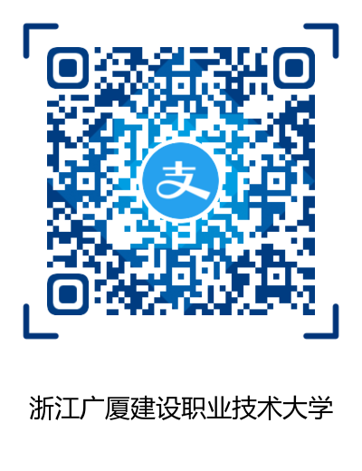
学校支付宝缴费二维码

浙江广厦建设职业技术大学
2020年9月5日

